新 书 推 荐

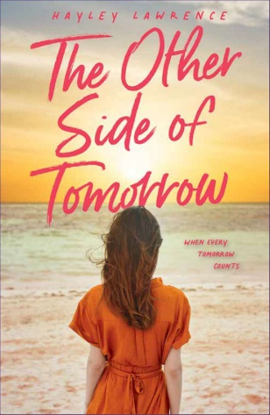
中文书名：《明天的另一面》
英文书名：THE OTHERSIDE OF TOMORROW
作 者：Hayley Lawrence
出 版 社：Scholastic Australia
代理公司：ANA
出版时间：2022年2月
代理地区：中国大陆、台湾
页 数：304页
审读资料：电子材料
类 型：12-14岁青少年文学

内容简介：

假如你以为你有像永远那么久……
可以来过你的生活，讲述你的故事。
但如果“永远”被夺走了呢？
当你的生活的每一个明天都在倒数，
你所拥有的只是这一刻。
你也许会希望这个故事永远不属于你。

当艾比把她的城市生活换为在海岸边的一点新鲜空气和健康的新生活时，这对她的家庭来说本应是一个全新的开始。他们把过去的疾病和悲伤全都抛在身后了。但疾病来临的时候，它并不总是遵守规则。艾比的过去威胁着她的生命，试图吞噬她的未来，她将不得不决定什么对她来说才是最重要的，她将为之奋斗，为之反抗。无论她还剩下多少天……

- 备受好评的澳大利亚作家海莉·劳伦斯的新小说。
- 当15岁的艾比在13年的缓解期后神经母细胞瘤癌症复发时，她必须决定如何度过剩下的时间以及与谁一起度过。
- 这是一部针对12位以上读者的令人心酸而感同身受的小说。
- 富有同情心地探索死亡、痛苦、悲伤、家庭和友谊。

作者简介：

海莉·劳伦斯（Hayley Lawrence）目前是新南威尔士州沿海地区的一名律师，她和五个美丽的女儿们住在那里，并写小说。海莉的作品经常围绕着她生活中所遇到的故事所展开。她的小说曾获得过文学奖金、沃格尔文学奖短名单、并获得澳大利亚儿童图书委员会和戴维特奖的赞誉。

谢谢您的阅读！
请将回馈信息发至：徐书凝 (Emily Xu)
安德鲁﹒纳伯格联合国际有限公司北京代表处
北京市海淀区中关村大街甲59号中国人民大学文化大厦1705室, 邮编：100872
电话：010-82504206
传真：010-82504200
Email: Emily@nurnberg.com.cn
网址：www.nurnberg.com.cn
微博：http://weibo.com/nurnberg
豆瓣小站：http://site.douban.com/110577/
微信订阅号：ANABJ2002

